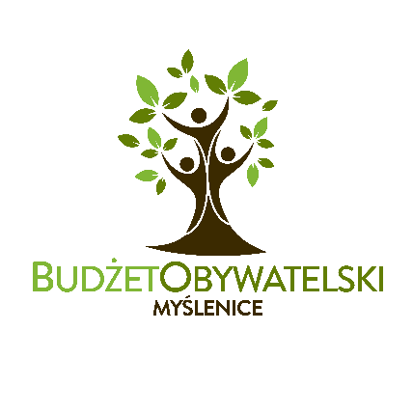
Załącznik nr 2
Do ZARZĄDZENIA BURMISTRZA MIASTA I GMINY
NR 108/2022
z dnia 9 maja 2022 roku
w sprawie ustalenia szczegółowej procedury realizacji Myślenickiego Budżetu Obywatelskiego w roku 2022
Lista poparcia dla zadania zgłaszanego do
Myślenickiego Budżetu Obywatelskiego
LISTA POPARCIA DLA ZADANIA
zgłaszanego do Myślenickiego Budżetu Obywatelskiego 2023
(załącznik obowiązkowy do formularza zgłoszeniowego)
Uwaga:
- W przypadku zadania ogólnomiejskiego poparcia mogą udzielić wszyscy zameldowani mieszkańcy miasta i Gminy Myślenice, którzy ukończyli 16 lat.
- W przypadku zadań okręgowych/sołeckich poprzeć zadanie mogą TYLKO osoby zameldowane na terenie danego okręgu/sołectwa, które ukończyły 16 lat
Nazwa zadania:
………………………………………………………………………………………………………………….
Zgodnie z art. 6 ust 1 lit a. RODO, oraz ustawą z dnia 10 maja 2018 r. o ochronie danych osobowych (tj.: Dz. U. z 2018 r., poz. 1000) wyrażam zgodę na przetwarzanie moich danych osobowych w zakresie realizacji budżetu obywatelskiego 2022, przez Burmistrza Miasta i Gminy Myślenice, Rynek 8/9, 32-400 Myślenice.
Informujemy, że Państwa zgoda może zostać cofnięta w dowolnym momencie przez wysłanie wiadomości na adres: info@myslenice.pl
L.P. | IMIĘ I NAZWISKO | DOKŁADNY ADRES | KONTAKT TELEFONICZNY | PESEL | PODPIS
1
2
3
4
5
6
7
8
9
10
11
12
13
14
15
16
17
18
19
20

